Cấu hình Droplet làm cổng VPC Gateway

1. CentOS
2. Cấu hình trên proxy

Ta thực hiện chuyển tiếp IP cho phép Droplet hoạt động như bộ định tuyến và chuyển tiếp các gói đến Droplet trong mạng VPC.

sysctl -w net.ipv4.ip_forward=1

Để duy trì những thay đổi này, ta sửa tệp /etc/sysctl.d/10-ip-forwarding.conf sau đó thêm dòng

net.ipv4.ip_forward=1

vào tệp và lưu lại.

1. Cấu hình NAT trên proxy

Chuyển đổi địa chỉ IP private được liên kết với VPC thành địa chỉ IP của cổng internet và ngược lại.

Đầu tiên ta cài đặt iptables để cấu hình NAT

Yum install iptables

Sử dụng iptables, cấu hình Droplet chuyển từ VPC đến IP public của Droplet.

Iptables -t nat -A POSTROUTING -s <VPC_network_prefix> -o <gateway_public_interface_name> -j MASQUERADE

ở đây ta sẽ 2 máy chạy qua LAN có IP là 10.20.1.87 => VPC network 10.20.1.0  
và ta sẽ cho VPC sang IP public để có thể nhận được mạng => gateway_public_interface_name: eth1

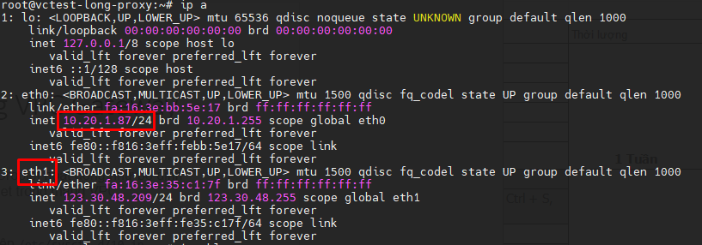

Vậy câu lệnh trên sẽ là:

Iptables -t nat -A POSTROUTING -s 10.20.1.0 -o eth1 -j MASQUERADE

Sau đó ta dùng iptables-save để kiểm tra.

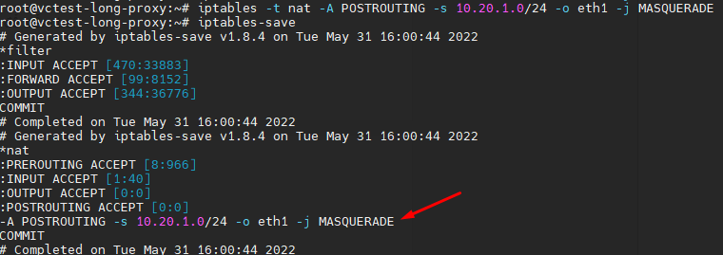

Vậy là đã thành công, giờ ta save để tự động bật khi mở server.

iptables-save > /etc/sysconfig/iptables

1. Cấu hình trên Backend

Trong trường hợp ta không thể ssh cho server Backend vì không có IP Public ta có thể ssh qua backend trên server proxy.

ssh -o ProxyCommand="ssh -W %h:%p root@<public_IP_of_gateway_proxy>" root@{private_IP_of_backend_Droplet}

Ta kiểm tra thấy server chưa kết nối được internet và đã LAN với proxy.  
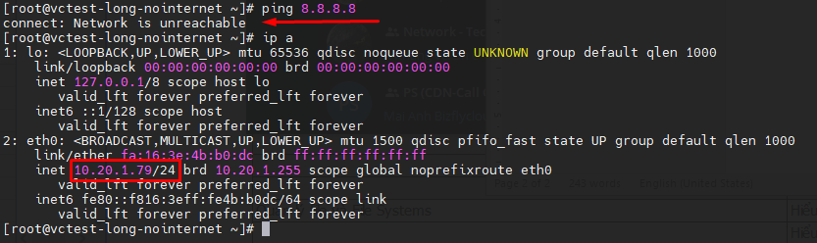

Ta dùng route -n để kiểm tra cổng định tuyến của nó.

Kernel IP routing table

Destination Gateway Genmask Flags Metric Ref Use Iface

0.0.0.0 {your_gateway_IP} 0.0.0.0 UG 0 0 0 eth0

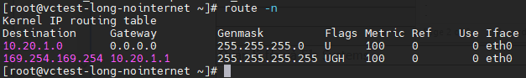

ở đây ta thấy IP gateway Droplet trong cột gateway. Bây giờ ta sẽ tạo định tuyến IP bằng lệnh

ip route add 169.254.169.254 via {your-gateway-IP} dev eth0

hoặc

ip route add default via {your-gateway-IP} dev eth0

ở đây ta lấy IP LAN trên proxy làm gatewayIP nên ta có:

ip route add default via 10.20.1.87 dev eth0

và chạy route -n để kiểm tra xem đã thêm được chưa.

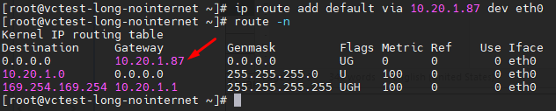

Sau đó ta ping xem đã kết nối Inter net chưa.

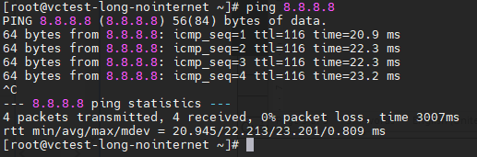

Vậy là đã kết nối thành công rồi.

Ta dùng lệnh **ip route get 8.8.8.8** để xác minh backend dùng ip nào truy cập vào internet.

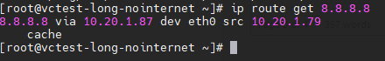

8.8.8.8 via {gateway-private-IP-address} dev eth1 src {backend-droplet-private-IP-address} uid 0

1. UBUNTU